Aplikacija za bioskop

Kreirana su dva bioskopa. Prvo se vrsi odabir bioskopa koji se prikazuje.

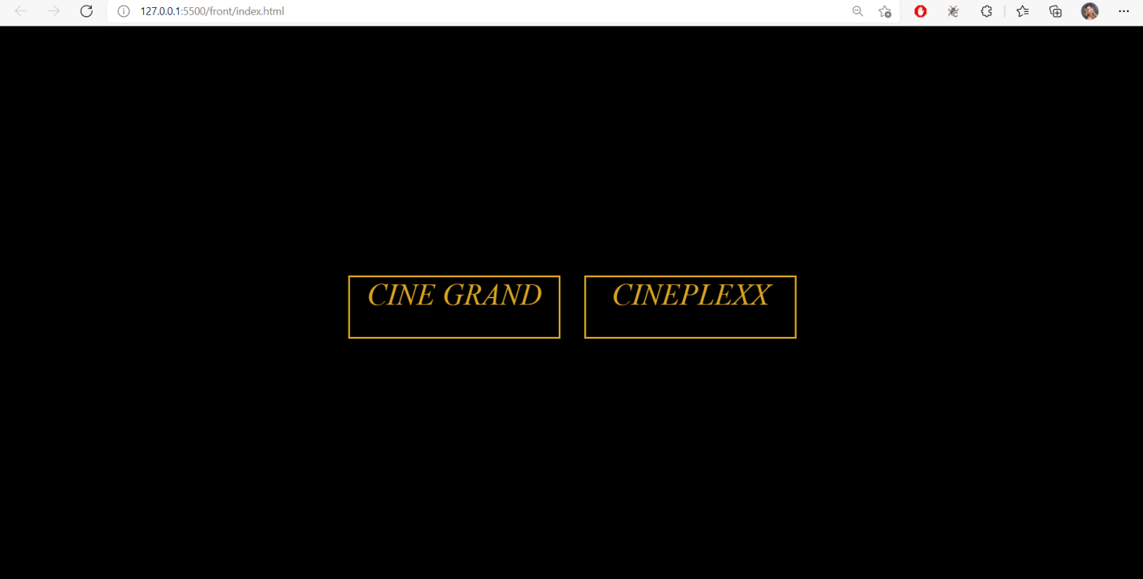

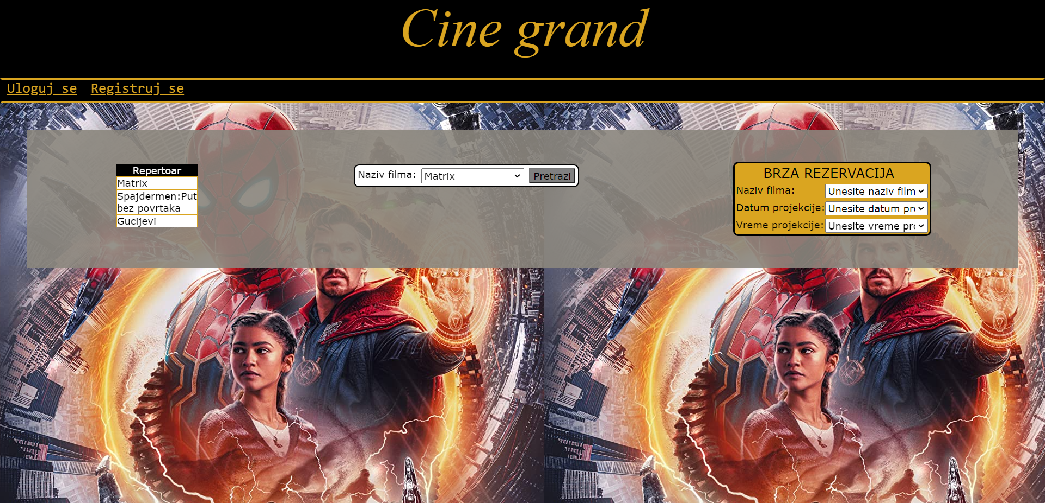

Prilikom prikaza bioskopa prikazuje se njegov naziv I repertoar. Postoji forma za brzu rezervaciju karte I moguce je pretraziti projekcije filma.

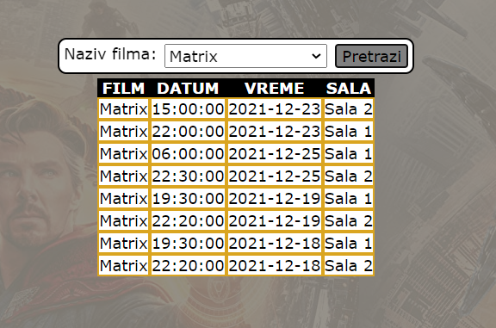

Nakon klika na dugme pretrazi iz baze se pronalaze sve projekcije izbranog filma.

Da bi rezervisali kartu neophodno je da se ulogujemo ili registrujemo. Postoji i posebna vrsta korisnika koji ima pravo da menja projekcije i brise filmove.

Klikom na polja Uloguj_se i Registruj_se dodaju se nove forme za logovanje i registraciju korisnika.

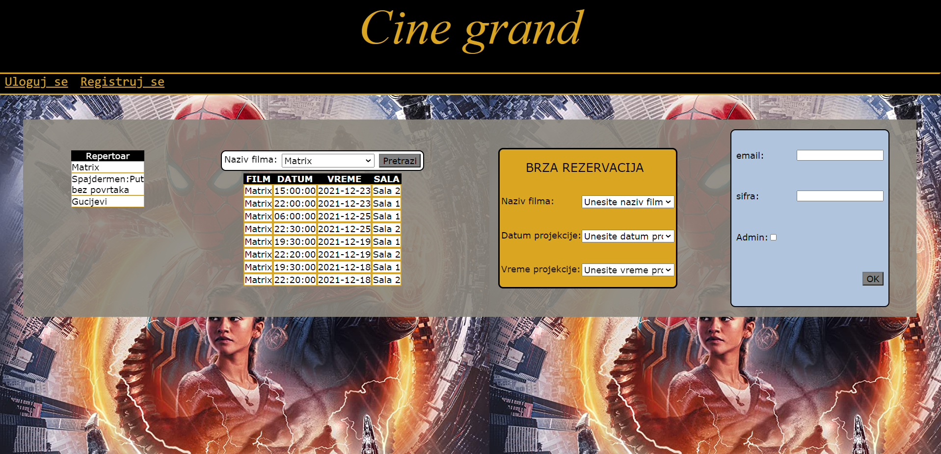

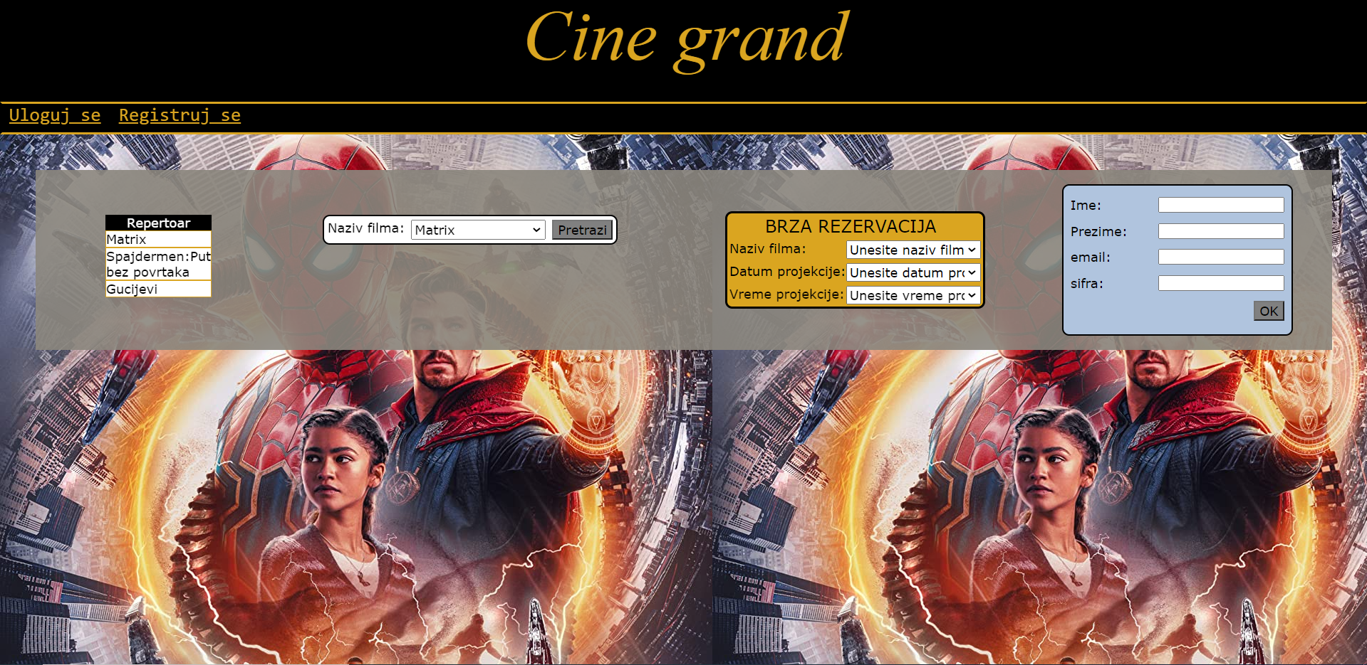

Obezbedjeno je da nije moguce istovremeno logovanje i registrovanje korisnika. Prilikom logovanja u slucaju neispravne lozinke prijavljuje se greska, kao i u slucaju nedovljno duge lozinke i zauzetog korisnickog imena.

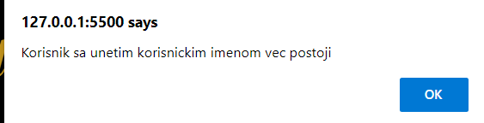

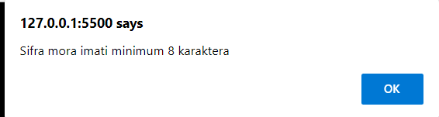

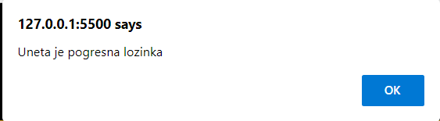

Moguce je rezervisati kartu za odaranu projekciju. Neophodno je da je korisnik prijavljen kako bi rezervisao kartu.

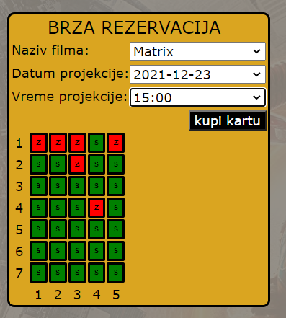

Prvo se prikaze slika sale sa zauzetim i slobodnim mestima. Duplikom klikom sediste se selektuje I za njega je moguce rezervisati kartu. Moguce je rezervisati i vise sedista odjednom.

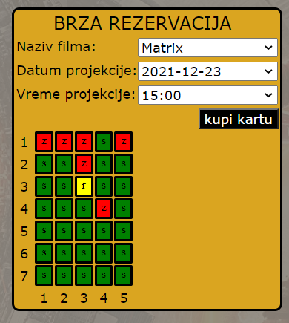

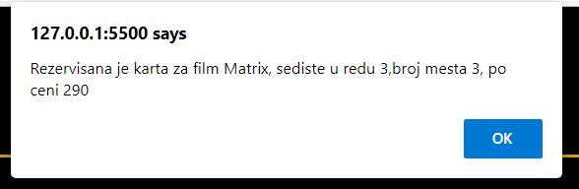

Klikom na dugme kupi kartu korisnik rezervise kartu za odabranu projekciju i sediste.

Korisnik se obavestava da je rezervisao kartu. Kada se uloguje specijalni korisnik prikazuje se forma za promene projekcija i brisanje filmova.

